**LAPORAN HARIAN PROJECT**

**SISTEM INFORMASI ADMINISTRASI PERKANTORAN UNTUK LAYANAN PRIMA TERHADAP CIVITAS DEPARTEMEN**

|  |  |  |
| --- | --- | --- |
| **Tanggal** | **15 Oktober 2021** | |
| **Nama** | **Nicholas Emanuel Gavin Pakpahan** | |
| **Pic** | **Ibnu Majid** | |
| **Tugas** | | ***Deadline*** |
| 1. Tugas 1 | |  |
|  | |  |

# **Uraian Kegiatan**

1. Mencoba melakukan pencarian bug pada beberapa halaman, dan melihat fitur yang belum dimasukkan

2. Mencoba melakukan pencegahan multiple login dengan akun yang sama

3. Mencoba membatasi ukuran dan jenis file

4. Mencoba mengubah tampilan pop up jika file berhasil terkirim

# **Kendala**

1. Masih belum bisa mengeluarkan pop up modal saat sudah terupload

2. Masih belum bisa membatasi login hanya untuk satu akun saja

3. Filtering untuk size

# **Rencana Kegiatan Selanjutnya**

# **Referensi**

1. Mencegah login secara bersamaan : <https://makitweb.com/prevent-multiple-login-of-same-account-with-php/>

2. Mencegah login secara bersamaan : <https://stackoverflow.com/questions/1727919/how-to-prevent-multiple-logins-in-php-website>

3. Website Validasi Tipe File : <https://jagongoding.com/web/php/web-dinamis/upload-file/#validasi-ukuran-maksimal-file>

# **Lampiran**

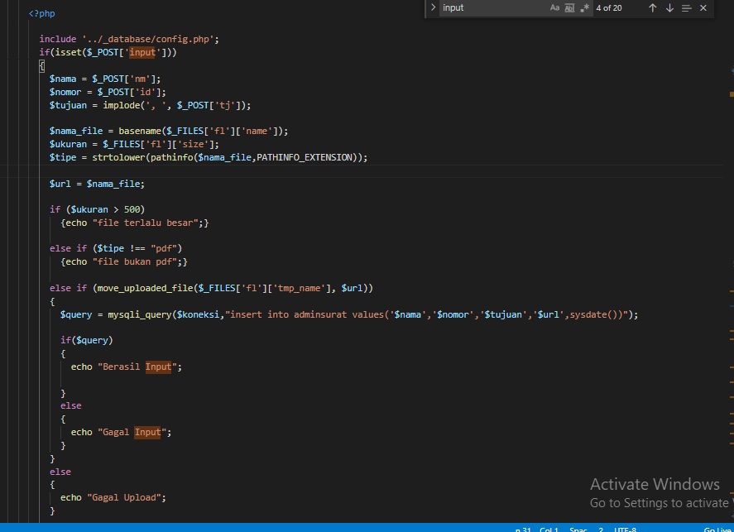 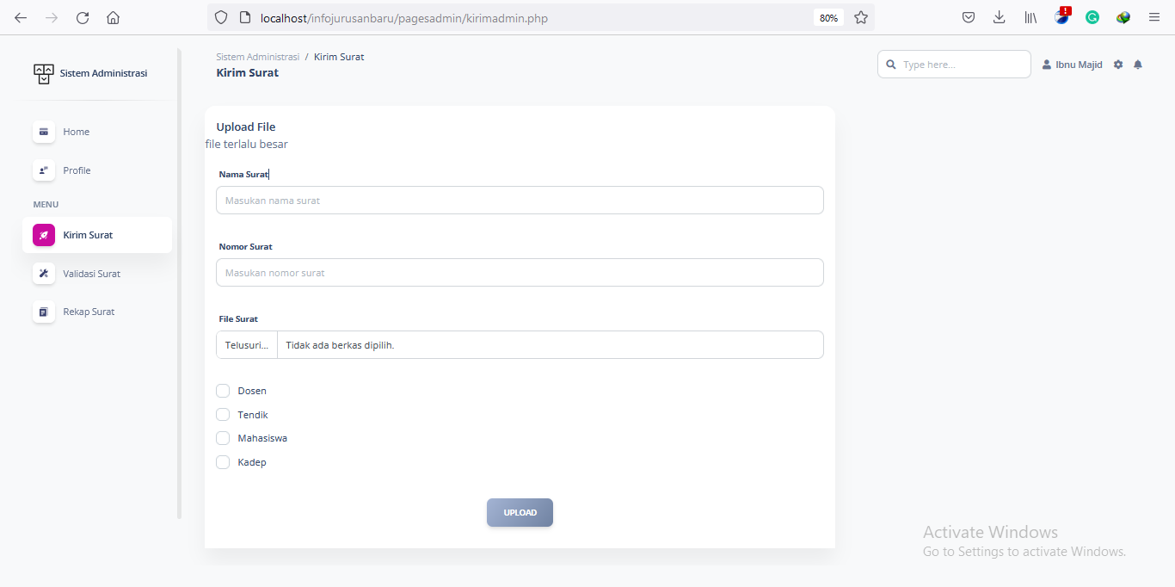

*Gambar 1. Belum bisa membuat pop up saat sudah selesai menguopload file, di sisi lain sudah mencoba menambahkan if namun masih gagal*

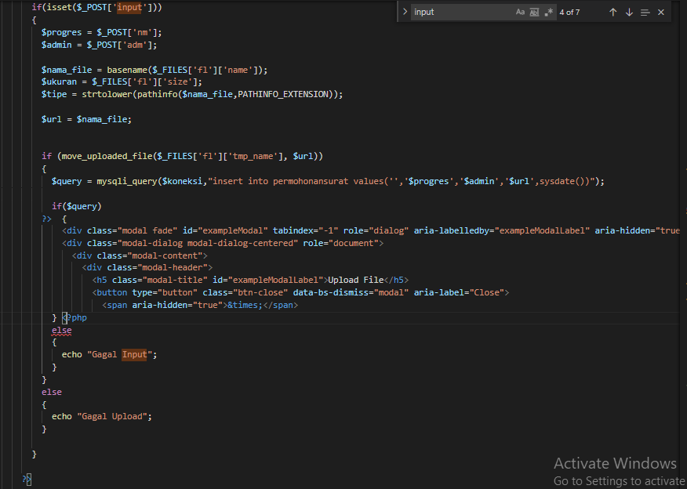

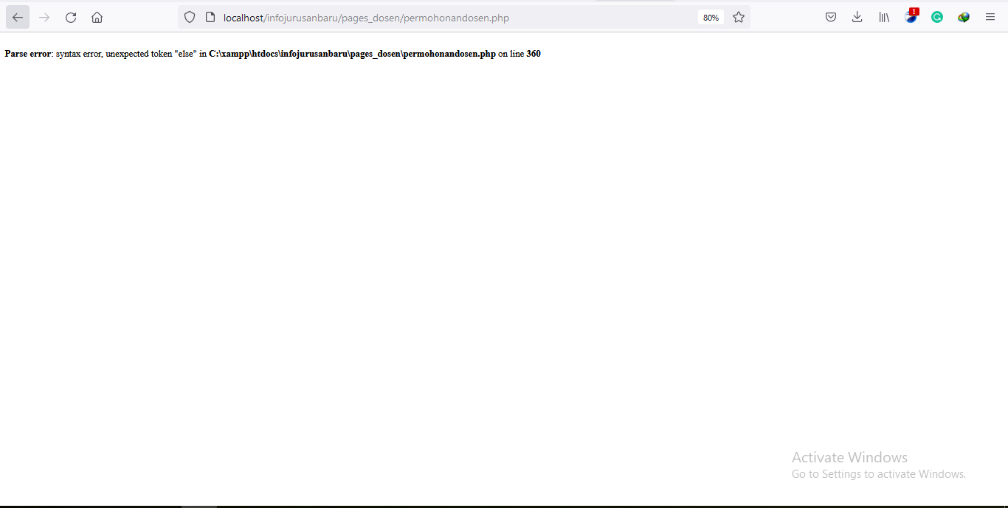

*Gambar 2. Masih bermasalah di penggunaan modal untuk bisa pop up meskipun sudah mencoba menambahkan fitur modal pada vscode*